臺中市東區臺中國民小學 教學活動設計_小學生公益行動
領域/科目 |  | 綜合活動 | 設計者 | 許菱雅
實施年級 |  | 小學四年級/第二學習階段 | 教學班級 | 405
單元名稱 |  | U3_讓生活充滿美
學  習  重  點 | 學  習  表  現 | 2d-II-1體察並感知生活中美感的普遍性與多樣性。  2d-III-1運用美感與創意，解決生活問題，豐富生活內涵。 | 核  心  素  養 | A 自主行動  □ A1 身心素質與自我精進  A2 系統思考與解決問題  □ A3 規劃執行與創新應變  B 溝通互動  □ B1 符號運用與溝通表達  □ B2 科技資訊與媒體素養  B3 藝術涵養與美感素養  C 社會參與  C1 道德實踐與公民意識  □ C2 人際關係與團隊合作  □ C3 多元文化與國際理解
 | 學  習  內  容 | Bd-II-2生活美感的體察與感知。  Bd-II-3生活問題的創意解決。  Bd-III-1生活美感的運用與創意實踐。
議題  融入 |  | 品 EJU8 關懷行善。  環 E16 了解物質循環與資源回收利用的原理。
教材來源 |  | 112康軒綜合活動四下、自編
教學設備 |  | 簡報、便條紙、海報
學習目標 |  | 1.發現生活中創意和美的結合。  2.小組討論設計生活中的美的創意行動。  3.實踐生活中的美的創意公益改造行動。
教學活動設計
教學活動內容及實施方式 |  |  |  | 時間 | 評量方式
【準備活動】  T：我們前面幾節課介紹了美對生活的影響有什麼呢？  T：生活中如果充滿美，會讓生活變得不一樣。生活中哪裡有美呢？  T：很棒！你們都發現，其實只要用心觀察，生活中有許多美的人事物，美會讓人心情愉悅、神清氣爽，如果我們能讓生活點美，世界就會越來越美好。  【發展活動】  T：上學期園遊會盈餘，班上小朋友提議可以來做公益行動，其實讓生活充滿美，讓大家心情愉悅也是一種公益行動唷！  T：校園是最貼近我們生活得場所。請各組思考看看校園有什麼地方是可以改造的更美的？請以四年級小朋友可以辦到思考，如果能運用環保發揮創意更好喔！請將想法寫在便利貼上，每組1-3個提議。  T：大家對美化校內的想法都很棒！現在，我們再來試著討論四年級小朋友可以做到的讓校外充滿美的行動，範圍我們縮小到跟生活最親密的社區就可以囉。一樣將想法寫在便利貼上，每組1-3個提議。  【綜合活動】  T：各組的想法都很精彩呢！都是很棒的公益行動，而且都會讓我們的生活充滿美喔！我們來根據現實狀況，分頭進行讓校內外充滿美的公益活動，來綜合各組意見選出可行的方案來規劃並實行吧！  T：我們來分組規劃和討論實行細節，記得發揮每個人的長處互相合作，並盡量以環保方式進行，對愛地球盡一份心力唷！讓我們期待充滿美的校園生活吧！  T：接下來的幾堂課我們就來陸續進行你們規劃的讓生活充滿美的公益行動，遇到困難或問題可以找老師討論唷！ |  |  |  | 20分鐘  20分鐘  20分鐘  20分鐘  240分鐘 | 口語評量  小組討論  發表評量  全班討論  小組討論  實作評量

照片精選
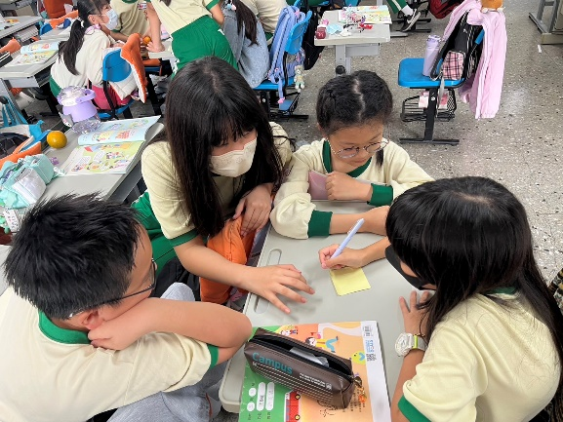 | 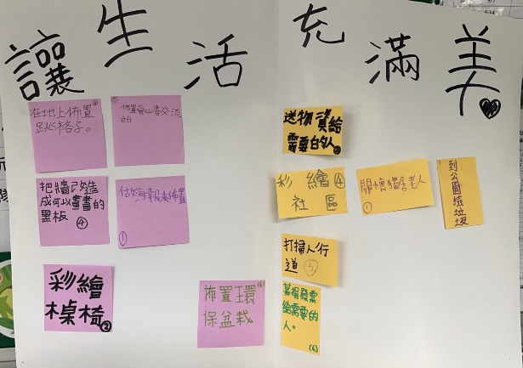
課堂小組討論 | 課堂討論成果
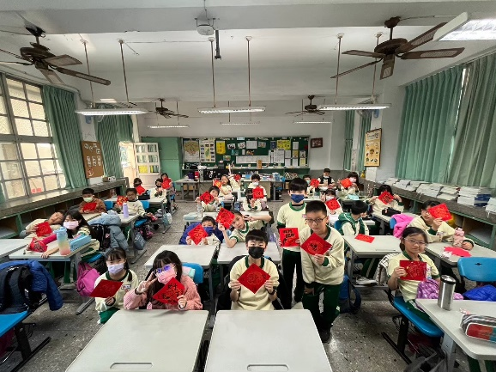 | 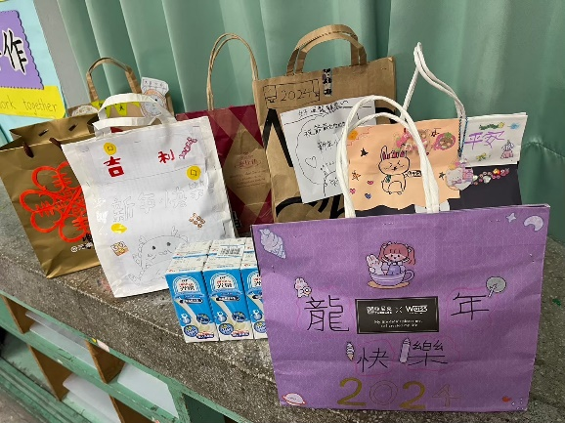
公益成果_繪製春聯 | 公益成果_寒冬送暖福袋

